LA LIGA DE LOS PROBLEMAS RONDA Nº

Nombre: Enrique González Gutiérrez. Curso 5ºA,B,C Equipo:

Añade a las cuatro cerillas de la figura 1 cinco cerillas más, de tal forma que obtengamos cien.

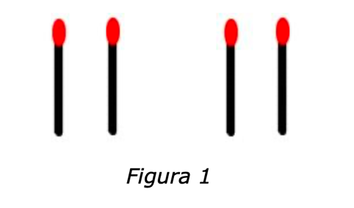

A las siete cerillas de la figura 3 añade otras siete, de tal forma que obtengamos ocho.

- Alberto, de 35 años, albañil, gana un sueldo de 1400 euros. Ana, su esposa, atiende la casa alquilada donde viven y cuida de sus tres hijos. El menor tiene tres meses y el mayor doce años. Ella trabaja como empleada del hogar en varias casas, por lo que gana lo mismo que su marido.

Inventa una situación problemática y la solución.

- Inventa y resuelve un problema que se pueda resolver con la siguiente expresión matemáticas: 18€ + 25 € + 41 €

- Inventa el enunciado de un problema que se corresponda con la pregunta y con la solución dadas. Resuélvelo.

¿Cuántos Km recorrieron entre los 4 días?
Solución: 1386 km

SOLUCIONES RONDA Nº

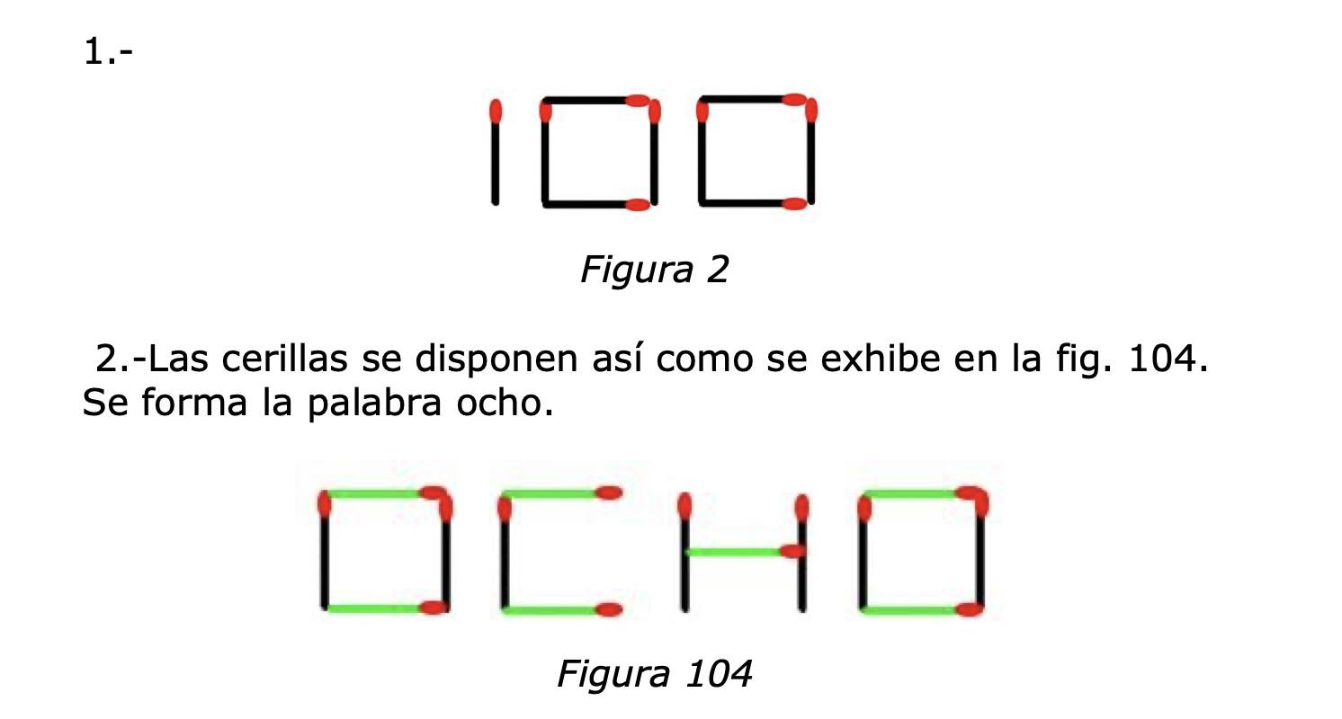
2. Posible enunciado:
- Si pagan 480 euros de alquiler de la casa, gastan en alimentación unos 500 euros, luz y agua 100€ y gastos como gasolina, peluquerías… unos 300 euros. ¿ Cuánto ahorran al año?

3.Posible enunciado:
  - Antonio, Pedro y Rafael están paseando en sus vacaciones por el paseo marítimo y han visto una oferta en un restaurante en la que ofrecen un menú degustación por el precio de 25 euros por persona. Al revisar sus carteras tienen las siguientes cantidades Antonio 18 €, Pedro 25 € y Rafael 41 €. Los helados se pagan a parte, y el más barato cuesta 4 euros ¿Podrán degustar el menú que vieron y posteriormente tomarse un helado cada uno ¿
4.Posible enunciado:
  - Nuestro amigo Antonio ha decido realizar un rally por el desierto recorriendo 400 km cada etapa, pero en la última tras una avería ha podido solamente completar 186 km. Empezó el lunes día 5 de marzo, y terminó la carrera el jueves, día 8 de marzo.

